Slingo Money Train

Regras básicas do Slingo

Instruções

Selecione a sua aposta e prima RODAR para começar.

Tem 10 rodadas para fazer corresponder os números do cilindro com os números da grelha.

Complete Slingos para subir na tabela de pagamentos.

Linhas Slingo
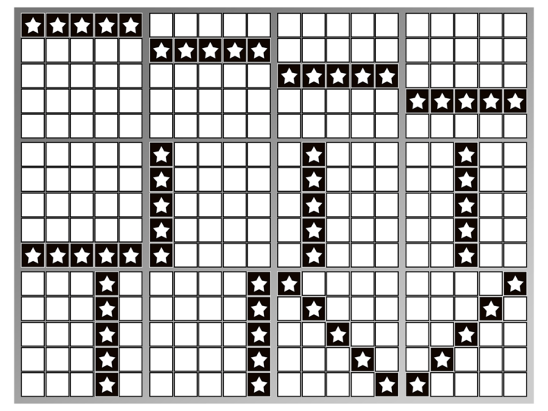

Podem ser atribuídas várias linhas Slingo com uma marcação.

Há 12 linhas de pagamento e 11 prémios porque o último número da grelha atribuirá sempre, pelo menos, 2 linhas de pagamento.

WILD

Os símbolos Wild permitem-lhe marcar qualquer número na coluna acima.

SUPER WILD

Os símbolos Super Wild permitem-lhe marcar qualquer número na grelha.

Rodada grátis

Os símbolos de Rodada Grátis adicionam uma rodada extra.

Rodadas extra

As rodadas extra estão disponíveis após cada jogo.

O preço de cada rodada depende da posição na grelha e dos potenciais prémios.

Os preços apresentados podem exceder a sua aposta base.

Recolha ou compre rodadas extra.

O preço da próxima rodada é exibido no botão para rodar.

Pode ganhar

Os ganhos potenciais disponíveis são exibidos à vez.

Os números necessários estão destacados.

Prima Recolher para terminar o jogo.

Rodas de Bónus

Roda de Ouro

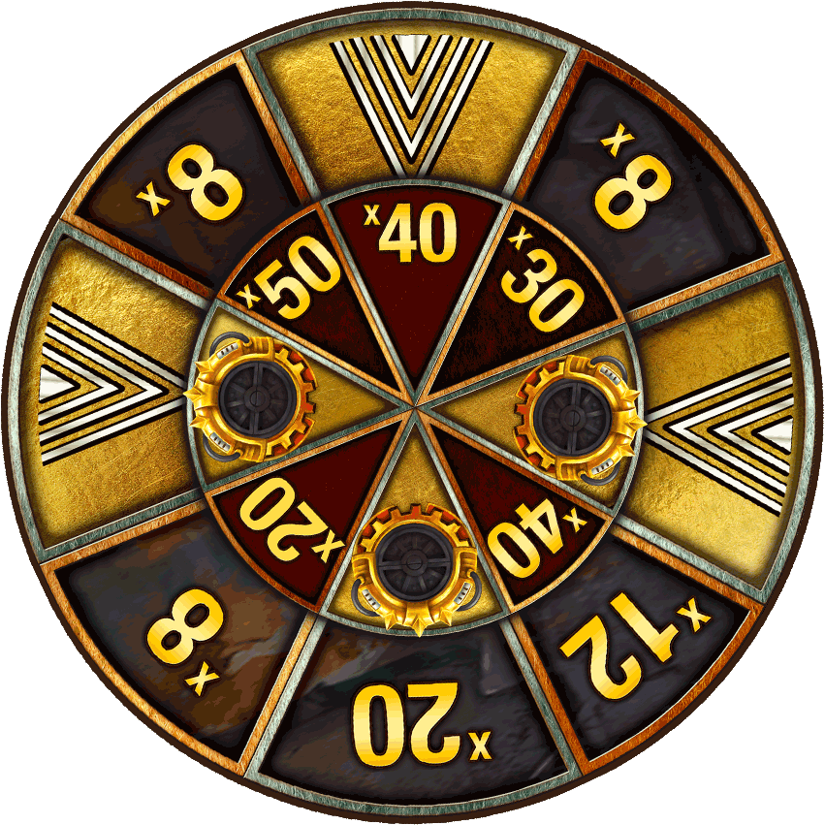
Pode ganhar uma Roda de Ouro ao completar 8 Slingos.

A Roda de Ouro oferece dinheiro ou acesso ao Bônus Money Train com uma aposta de 1x a aposta atual do jogo. Multiplicador Mín. x8 e Multiplicador Máx. x50.

Roda de Prata
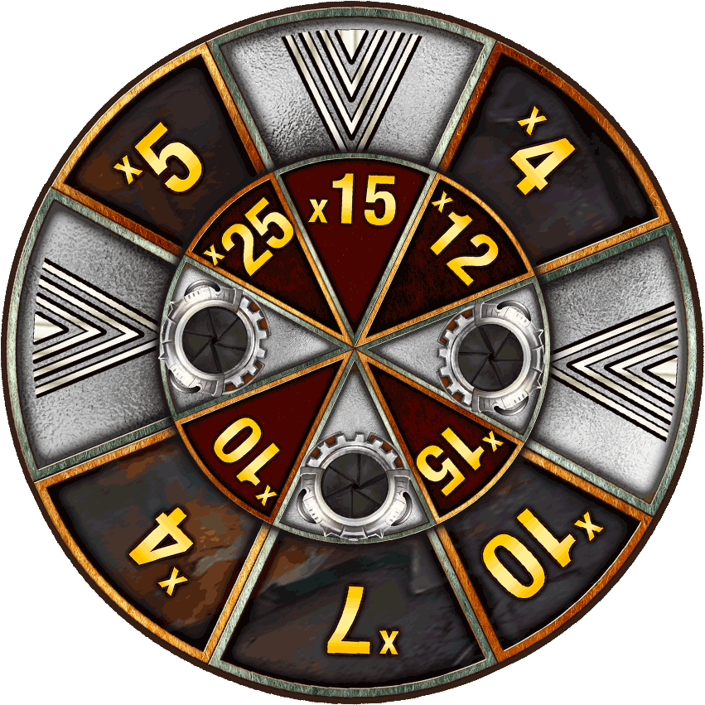
Pode ganhar uma Roda de Prata ao completar 7 Slingos.

A Roda de Prata oferece dinheiro ou o acesso ao Bónus Money Train com uma aposta de 0.5x a aposta atual do jogo. Multiplicador Mín. x4 e Multiplicador Máx. x25.

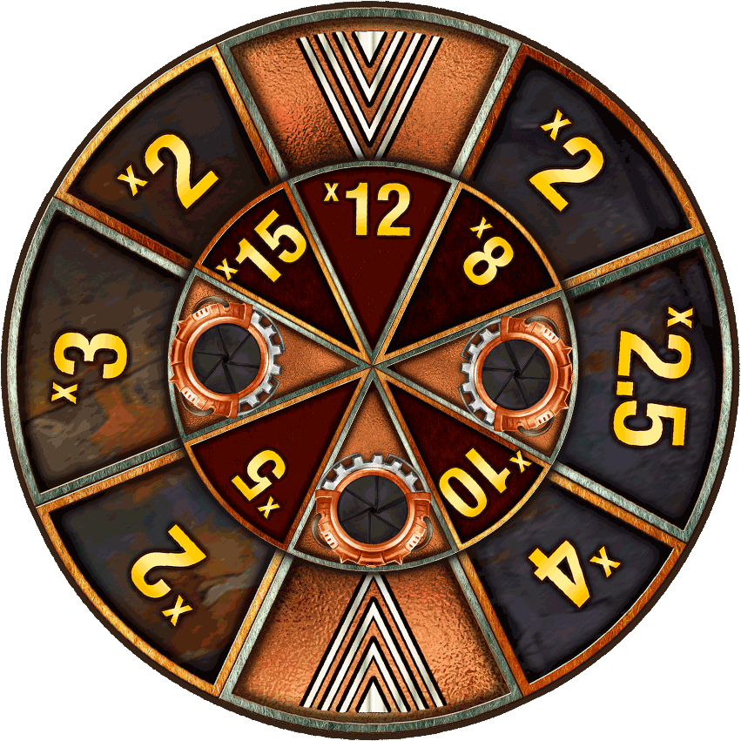
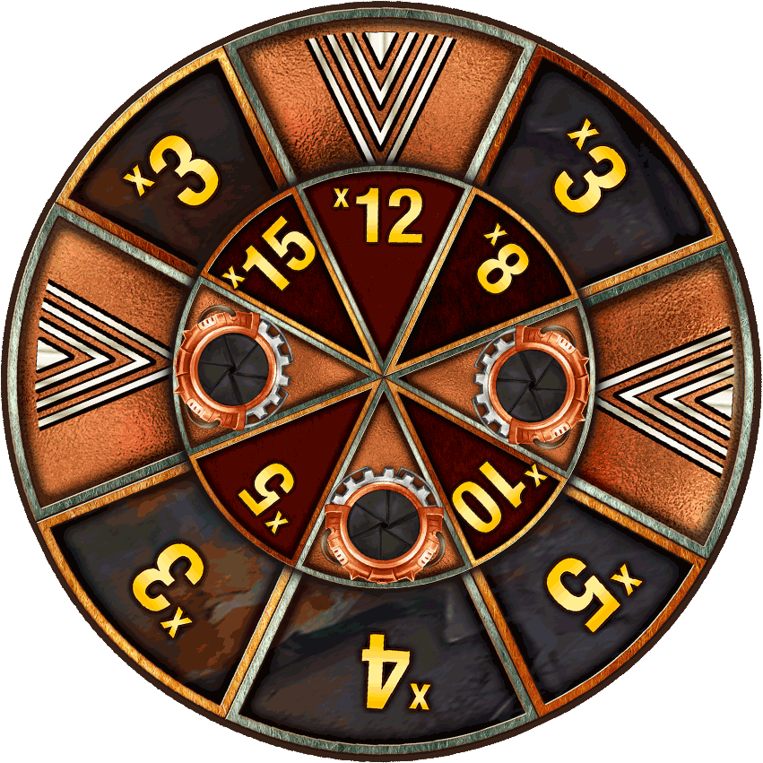
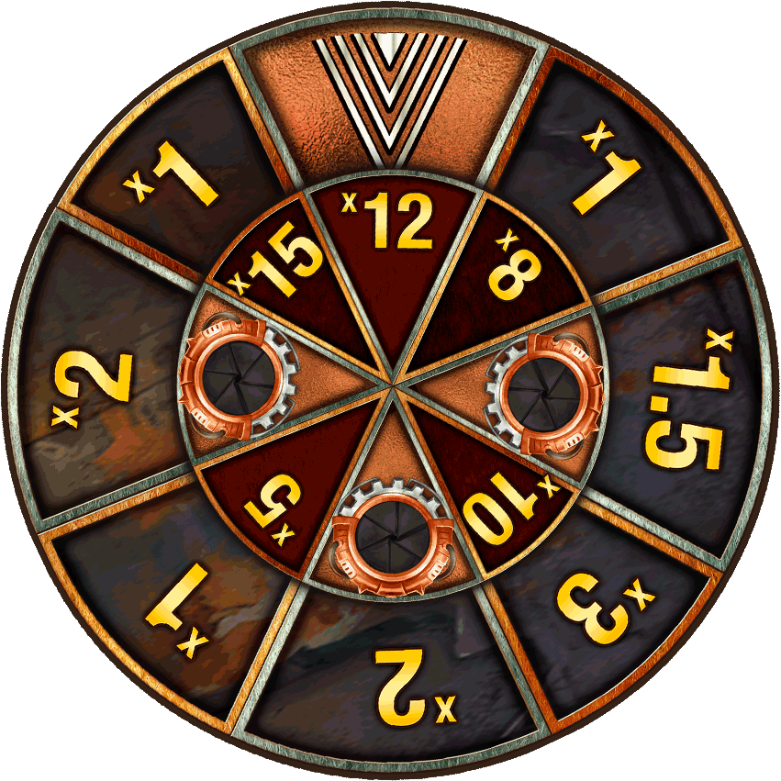
Rodas de Bronze

Pode ganhar uma Roda de Bronze ao completar 4, 5 ou 6 Slingos

A Rodas de Bronze oferecem dinheiro ou o acesso ao Bónus Money Train com uma aposta de 0,25x a aposta atual do jogo. Multiplicador Mín. x1 e Multiplicador Máx. x15.

Money Train Jogo de Bónus Money Train

O Bónus Money Train é jogado numa slot com um esquema 5x4 com 20 cilindros.

Se uma coluna tiver 4 símbolos exibidos, então o cilindro expandir-se-á, podendo haver uma extensão até um máximo de 7x4.

Todos os ganhos são entregues como multiplicadores da Aposta Bónus ao completar cada rodada.

Símbolos de bónus

Payer
Revela um valor como um multiplicador da aposta de bónus e adiciona o seu próprio valor a todos os outros símbolos visíveis nos cilindros. Multiplicador Mín. x1 e Multiplicador Máx. x10.

Collector

Revela um valor como um multiplicador da aposta de bónus, recolhe todos os valores visíveis nos cilindros e adiciona-os ao seu próprio valor. Multiplicador Mín. x1 e Multiplicador Máx. x10.

Collector-Payer

Revela um valor como um multiplicador da aposta de bónus e adiciona o somatório de todos os outros valores visíveis ao seu próprio valor, acrescentando o valor atualizado a todos os outros símbolos visíveis nos cilindros. Multiplicador Mín. x1 e Multiplicador Máx. x200

Sniper

Revela um valor como uma multiplicação da aposta e duplica os valores de 3 a 8 outros símbolos de bónus. Pode atuar no mesmo símbolo de bónus várias vezes. Multiplicador Mín. x1 e Multiplicador Máx. x10.

Necromancer
Revela um valor como um multiplicador da aposta de bónus e faz ressurgir entre 2 e 7 símbolos de bónus especiais não persistentes já utilizados. (Collector, Payer, Collector/Payer ou Sniper). Multiplicador Mín. x1 e Multiplicador Máx. x10.

Reset Plus
Revela um valor como um multiplicador da aposta de bónus e aumenta em um o valor inicial das restantes rodadas. Multiplicador Mín. x1 e Multiplicador Máx. x10.

Símbolo de bónus

Revela um valor como um multiplicador da aposta de bónus. Multiplicador Mín. x1 e Multiplicador Máx. x200

Símbolos persistentes

Persistent Payer

Revela um valor como um multiplicador da aposta de bónus e adiciona-o a todos os outros símbolos visíveis nos cilindros para essa rodada e para qualquer rodada seguinte. Este símbolo não se paga a si mesmo. Multiplicador Mín. x1 e Multiplicador Máx. x10

Persistent Sniper
Revela um valor como um multiplicador da aposta de bónus e duplica os valores de 3 a 8 outros símbolos de bónus no final dessa rodada e de qualquer rodada seguinte. Pode atuar no mesmo símbolo de bónus várias vezes. Multiplicador Mín. x1 e Multiplicador Máx. x10

Persistent Collector
Revela um valor como um multiplicador da aposta de bónus, recolhe todos os valores visíveis nos cilindros e adiciona-os ao seu próprio valor no final dessa rodada e de qualquer rodada seguinte. Este símbolo não recolhe o seu próprio valor. Multiplicador Mín. x1 e Multiplicador Máx. x10.

Money Train Regras do Jogo de Bónus
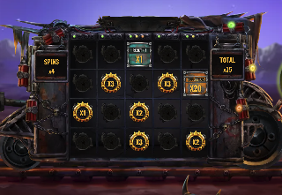

O bónus pode ser ativado diretamente a partir da escada Slingo ou através de uma Roda de Bónus.

A aposta Bónus de Ouro é igual a 100% da aposta inicial do jogo.

A aposta Bónus de Prata é igual a 50% da aposta inicial do jogo.

A aposta Bónus de Bronze é igual a 25% da aposta inicial do jogo.

Todos os valores na funcionalidade serão apresentados como uma multiplicação da aposta de bónus.

Quando o bónus é ativado, 3 Símbolos de Bónus aparecerão nos cilindros antes do bónus começar.

Cada símbolo revelará um valor e desempenhará a sua ação antes da primeira rodada.

A ronda de bónus começa sempre com 3 rodadas e a contagem de rodadas é reposta sempre que um novo símbolo para nos cilindros.

Ao preencher um cilindro com símbolos, será aberto um cilindro adicional. Isto pode acontecer um máximo de duas vezes por ronda de bónus.

Se ambos os cilindros adicionais tiverem sido revelados e um símbolo tiver sido colocado em cada posição possível, a ronda de bónus terminará enquanto atribui 500x a aposta de bónus utilizada aquando da ativação da funcionalidade.

Informações sobre o Slingo

Melhor estratégia

A melhor estratégia dita que a seleção para as posições de símbolos Wild e Super Wild deve ser sempre aquela que fará com que o jogador esteja mais perto de completar um Slingo.

Quanto estão disponíveis várias posições com o mesmo critério, a preferência é dada às posições que abrangem mais Slingos (linhas de pagamento). Quando isto não é aplicável, é feita uma escolha aleatória.

Por exemplo, o quadrado central seria preferível, dado que está incluído numa linha horizontal, numa linha vertical e em duas linhas diagonais.

Regras

Todos os símbolos podem surgir em todos os cilindros.

Os símbolos de rodadas grátis atribuem uma rodada adicional.

As rodadas extra estão disponíveis após cada jogo.

Com base na melhor estratégia, o jogo padrão tem um RTP teórico de 94.42%.

Com base na melhor estratégia, cada rodada extra tem um RTP teórico de 94.47%.

O ganho multiplicador mínimo nas rodas do Jogo de Bónus é x1.

O ganho multiplicador máximo nas rodas do Jogo de Bónus é x50.

Os preços são arredondados para o valor inteiro mais próximo, o que pode alterar o RTP.

As anomalias anulam os pagamentos e as jogadas.

Nas rodadas extra, alguns prémios potenciais poderão exigir Super Wilds.

Jogos pendentes

Os jogos incompletos serão automaticamente concluídos 3 horas após o lançamento.

As rodadas restantes serão jogadas por um gerador aleatório de números utilizado para simular as decisões do jogador.

Os ganhos serão creditados automaticamente.

